Повторительно-обобщающий урок по теме: «Повторение и обобщение по теме «Физика атома и атомного ядра».
Фамилия, имя ученика ___________________________________
№ учебного элемента | Учебный материал с указанием заданий | Рекомендации по выполнению заданий. Оценка
УЭ-0 | Цель урока: повторить и обобщить материал по теме «Физика атома и атомного ядра»  Развивать учебные умения самостоятельно работать с текстом и практические навыки работы с тестами ГИА. | Познакомьтесь с целью урока
УЭ-1 | Цель: определить исходный уровень знаний об атомном ядре.  Задание 1 «Установи связь»  Атом 1. протоны 2. α – частица 3. ионы Ядро атома 4. молекулы 5. электроны 6. нуклоны 7. нейтроны  Понятия: Частицы:  атом  ядро атома  1б  1б  2. Запишите символ нейтрона.  3. Запишите символ β - частицы.  4. Запишите символ α-частицы.  5. Запишите символ протона.  6. Уравнение альфа-распада ядра атома.  7. Уравнение бета-распада ядра атома. | Мотивация урока  Работайте самостоятельно  За каждый правильный ответ получаете 1 балл.  Максимально- 8 баллов  Ваша сумма  баллов _______
УЭ-2 | Цель: закрепить навыки работы с таблицей химических элементов Д.И.Менделеева  Задание 2 Заполни недостающие элементы в таблице «Состав атома».  Химический элемент Атомная масса Порядковый № Кол-во протонов Кол-во нейтронов Кол-во электронов  Сu  33  8  92 | Работайте самостоятельно  Оцените свою работу по следующим критериям:  За каждую правильную строку ставим 1 балл.  Максимально- 4 балла.  Ваша сумма баллов __________
УЭ-3 | Цель: определить степень усвоения знаний по теме : «Физика атома и атомного ядра».  Задание 3.Закончи уравнение ядерных реакций.  - ¹⁸₈О + ¹₁p → ¹₀n +  - ¹¹₅B + ⁴₂He → ¹₀n +  - ¹⁴₇N + ⁴₂He → ¹⁷₈О +  - ¹²₆C + ¹₀n → ⁹₄Be +  - ²⁷₁₃Al + ⁴₂He → ³⁰₁₅Р +  Задание 4  1 вариант  1.  Ответ________  2.  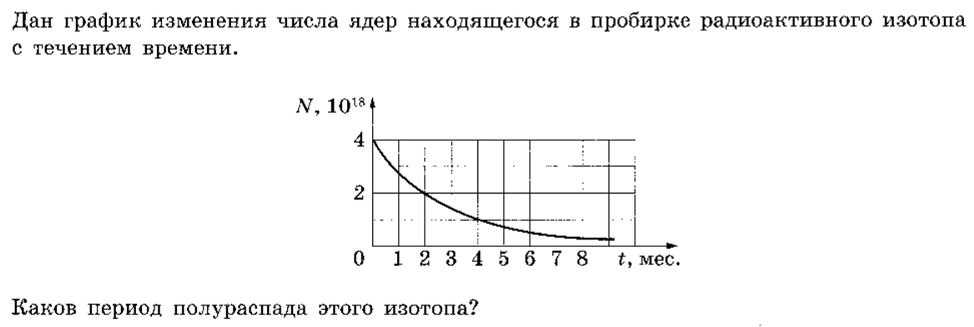  Ответ_________  3.  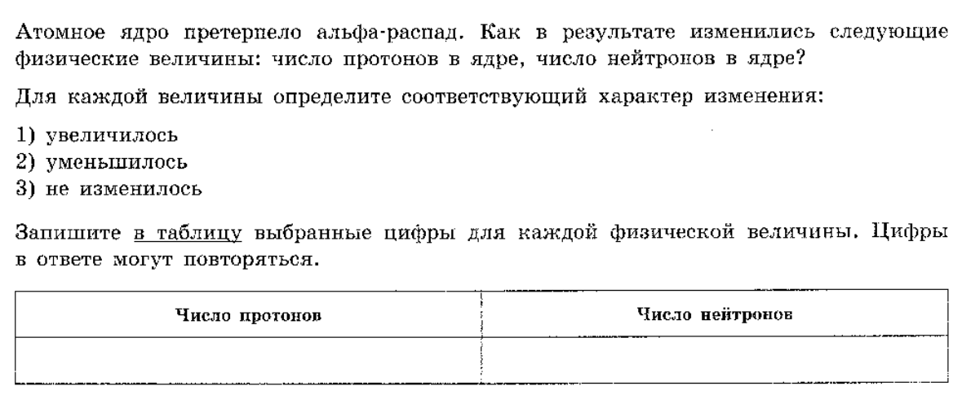  4.  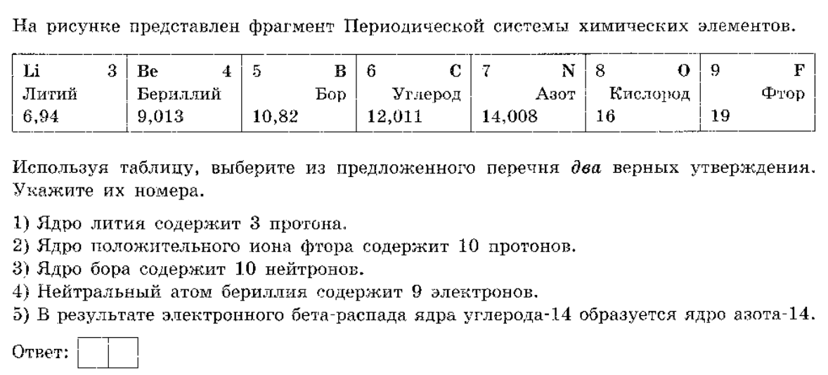  Запишите правильные ответы, заполни таблицу:  - 1б - 1б - 2б - 2б | Выполняйте самостоятельно:  Прочитайте на доске номера правильных ответов.  За каждый правильный ответ получаете 1 балл  Максимально- 5 баллов  Ваша сумма баллов __________  Работайте по вариантам:  За каждый правильный ответ получаете от 1 до 2 баллов (см.таблицу)  Максимально- 6 баллов  Ваша сумма баллов __________
УЭ-4 | Цель: отработать навыки решения расчетных задач  Задание 5  Реши задачу: 1-уровень (1 вариант)  Задача 1. Вычислить дефект масс изотопа ${}_{13}^{27}{Al}$ .  2-уровень  Задача 2. Найдите энергию связи ${}_{1}^{3}H$ . | Выполняйте самостоятельно  Запишите развернутое решение задачи.  1уровень (2 б)  2 уровень(3 б)  Ваша сумма баллов  _______________
 | 2.Оцените себя  - Суммируйте набранные вами баллы за урок.  Критерии оценок:  «5»- 24-28 баллов  «4»-18- -23 баллов  «3»- 12 -17 баллов  «2»- меньше 12 баллов  Спасибо за сотрудничество на уроке! | Ваша сумма баллов  ________________

Повторительно-обобщающий урок по теме: «Повторение и обобщение по теме «Физика атома и атомного ядра».
Фамилия, имя ученика ___________________________________
№ учебного элемента | Учебный материал с указанием заданий | Рекомендации по выполнению заданий. Оценка
УЭ-0 | Цель урока: повторить и обобщить материал по теме «Физика атома и атомного ядра»  Развивать учебные умения самостоятельно работать с текстом и практические навыки работы с тестами ГИА. | Познакомьтесь с целью урока
УЭ-1 | Цель: определить исходный уровень знаний об атомном ядре.  Задание 1 «Установи связь»  Атом 1. протоны 2. α – частица 3. ионы Ядро атома 4. молекулы 5. электроны 6. нуклоны 7. нейтроны  Понятия: Частицы:  атом  ядро атома  1б  1б  2. Запишите символ нейтрона.  3. Запишите символ β - частицы.  4. Запишите символ α-частицы.  5. Запишите символ протона.  6. Уравнение альфа-распада ядра атома.  7. Уравнение бета-распада ядра атома. | Мотивация урока  Работайте самостоятельно  За каждый правильный ответ получаете 1 балл.  Максимально- 8 баллов  Ваша сумма  баллов _______
УЭ-2 | Цель: закрепить навыки работы с таблицей химических элементов Д.И.Менделеева  Задание 2 Заполни недостающие элементы в таблице «Состав атома».  Химический элемент Атомная масса Порядковый № Кол-во протонов Кол-во нейтронов Кол-во электронов  Сu  33  8  92 | Работайте самостоятельно  Оцените свою работу по следующим критериям:  За каждую правильную строку ставим 1 балл.  Максимально- 4 балла.  Ваша сумма баллов __________
УЭ-3 | Цель: определить степень усвоения знаний по теме : «Физика атома и атомного ядра».  Задание 3.Закончи уравнение ядерных реакций.  - ¹⁸₈О + ¹₁p → ¹₀n +  - ¹¹₅B + ⁴₂He → ¹₀n +  - ¹⁴₇N + ⁴₂He → ¹⁷₈О +  - ¹²₆C + ¹₀n → ⁹₄Be +  - ²⁷₁₃Al + ⁴₂He → ³⁰₁₅Р +  Задание 4  2 вариант  1.  Ответ________  2.  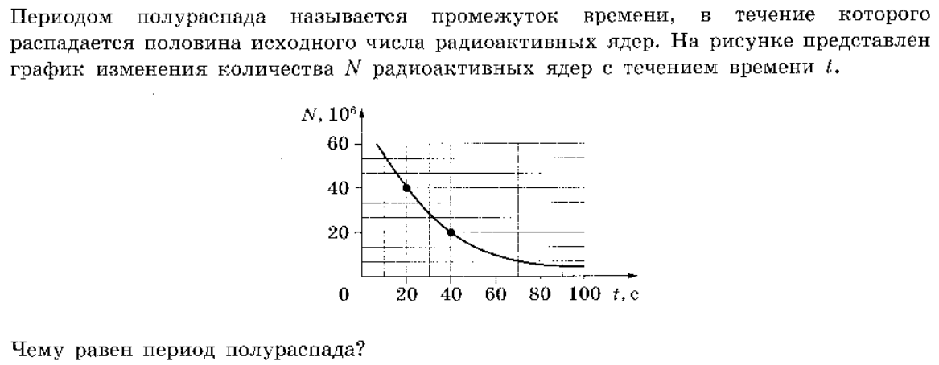  Ответ_________  3.  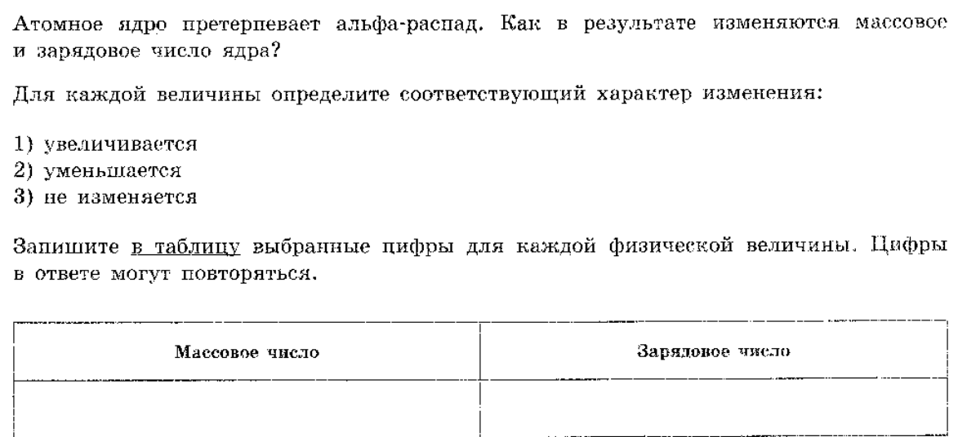  4.  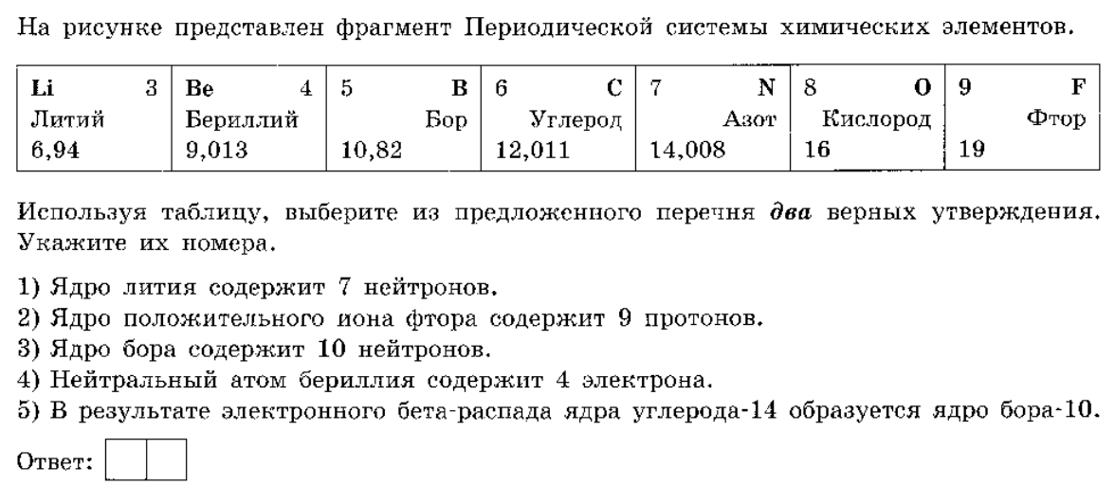  Запишите правильные ответы, заполни таблицу:  - 1б - 1б - 2б - 2б | Выполняйте самостоятельно:  Прочитайте на доске номера правильных ответов.  За каждый правильный ответ получаете 1 балл  Максимально- 5 баллов  Ваша сумма баллов __________  Работайте по вариантам:  За каждый правильный ответ получаете от 1 до 2 баллов (см.таблицу)  Максимально- 6 баллов  Ваша сумма баллов __________
УЭ-4 | Цель: отработать навыки решения расчетных задач  Задание 5  Реши задачу: 1-уровень (2 вариант)  Задача 1. Вычислить дефект масс изотопа $${}_{3}^{6}{Li}$$  2-уровень  Задача 2. Найдите энергию связи ${}_{2}^{3}{He}$ .  . | Выполняйте самостоятельно  Запишите развернутое решение задачи.  1уровень (2 б)  2 уровень(3 б)  Ваша сумма баллов  _______________
 | 2.Оцените себя  - Суммируйте набранные вами баллы за урок.  Критерии оценок:  «5»- 24-28 баллов  «4»-18- -23 баллов  «3»- 12 -17 баллов  «2»- меньше 12 баллов  Спасибо за сотрудничество на уроке! | Ваша сумма баллов  ________________

